# 小组组会会议记录

**知识图谱&推荐系统**

**位置：** 47-508 **日期：**2019年3月27日 **时间：** 13：:30-16:30

  
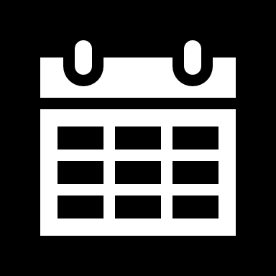  


1. 参会人员

于老师，徐老师，赵老师，牛文倩，冯爽，邓锐，刘莹，张妍，王儒，岳远志，周垚，岑水华，魏一凡，甄承昌，胡悦，陈义丰，李岁武，单书豪，李梦爽，贺飞

1. 会议纪要

由牛文倩，陈义丰，刘莹，魏一凡，甄承昌，周垚，胡悦，冯爽同学展示讲解PPT，于老师，徐老师和赵老师提问并发表看法，提出有关要求。

1. 记录人

胡悦

1. 会议内容
   1. 牛文倩：讲解论文《Adversarial Transfer Learning for Chinese Named Entity Recognition with Self-Attention Mechanism》，论文第一次将对抗性迁移学习方法应用于NER任务并加入自注意机制的论文。该论文充分利用NER和CWS（中文分词任务）的任务共享边界信息，并过滤CWS的任务特定特征。利用自注意来明确捕捉任意两个字符的依赖关系，并学习句子的内部结构信息。
   2. 陈义丰：介绍了FM推荐算法的改进版FFM模型，FFM模型加入了类别信息，一个特征对应不同的类有不同的参数向量。

徐老师、赵老师：没有太明白类别是如何加入的，回去认真研究一下。

* 1. 刘莹：GCN在异质信息网络表示学习的应用，与图表示方法相比有提升，较网络表示学习方法效果差。
  2. 魏一凡： 讲解课程学习是通过模拟人的认知机理，首先学习简单的、普适性的知识结构，然后逐渐增加难度，过渡到学习更复杂、更专业化的知识。自步学习是在课程学习上进行了改进,学习算法在每一步迭代中决定下一步学习样本。嵌入性：边的强弱--一条边两端共同的邻里数嵌入性越强的边，相互之间的信任就越强。高嵌入性: 信任，稳定，互相监督，趋同和一致性。低嵌入性:  薄弱，不稳定，多样化，矛盾。
  3. 甄承昌：讲解论文《Session-based Recommendation with Graph Neural Networks》，该论文用图神经网络进行会话推荐，将所有会话序列构成一个全图作为GNN的输入来得到所有节点的向量表示，经过注意力层，将全局偏好和局部偏好进行concatenate得到总的偏好再经过softmax层得到节点下一次出现的概率。
  4. 周垚：讲解论文《Graph Attention Networks》，该论文针对图结构数据，提出了一种GAT（graph attention networks）网络。该网络使用masked self-attention层解决了之前基于图卷积（或其近似）的模型所存在的问题。在GAT中，图中的每个节点可以根据邻节点的特征，为其分配不同的权值。GAT的另一个优点在于，无需使用预先构建好的图。因此，GAT可以解决一些基于谱的图神经网络中所具有的问题。实验证明，GAT模型可以有效地适用于（基于图的）归纳学习问题与转导学习问题。想法：将ATT用于GCN上进行关系抽取特征编码，并对于ATT公式进行改进。

徐老师、赵老师：继续申请下载数据集。

* 1. 胡悦：讲解改实验创新点和方法。

徐老师、赵老师：画图，将创新点和思想分条罗列。

* 1. 冯爽：讲解论文《基于用户模型的个性化本体学习资源推荐研究》，该文关于用户模型的个性化本体学习资源推荐的研究，找了关于学习资源推荐的数集TED数据集。

徐老师、赵老师：继续看关于本体的论文，尝试做进行课程体系本体的构建。

1. 其他内容
   1. 注重论文相关数据集，进行论文知识的推荐，由单书豪和李梦爽参照相关知识图谱，帮助定义和构建教育相关的知识图谱。
   2. 下载数据集。
   3. 可以考虑文本深度学习，把图像和文本相结合，可做与医疗相关的知识图谱和辅助应用。